ДОБАВЛЕНИЕ УСЛУГ на Е-ПАСЛУГУ

Для добавления услуг руководителю необходимо зайти в личный кабинет юридического лица. Для это нажать на иконку « » (показать учетные записи) и выбрать юридическое лицо (Рисунок 1):

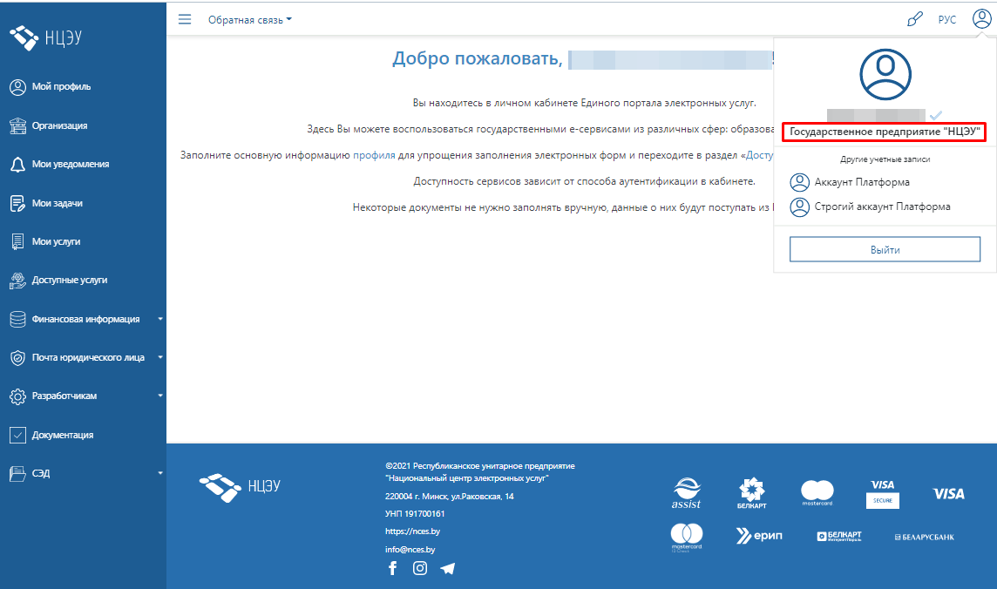

**Рисунок 1. Переход в аккаунт юридического лица**

1. Перейти в **раздел «Организации» / «Роли**» и нажать на кнопку «Создать» (Рисунок 2).

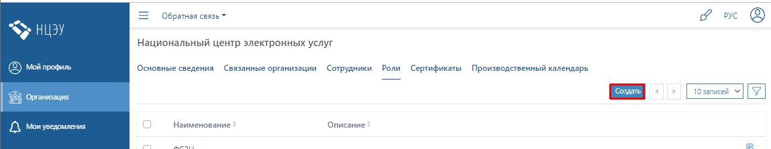

**Рисунок 2. Создание роли**

1. В появившемся окне подтвердить ввести наименование роли (при необходимости описание) и нажать на кнопку «Сохранить» (Рисунок 3):

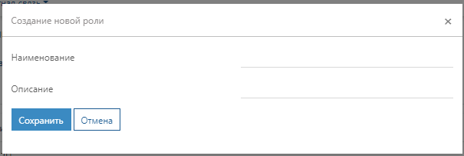

**Рисунок 3. Окно «Создание новой роли»**

1. Перейдите в режим редактирования роли путем нажатия на пиктограмму «» для настройки роли (Рисунок 4):

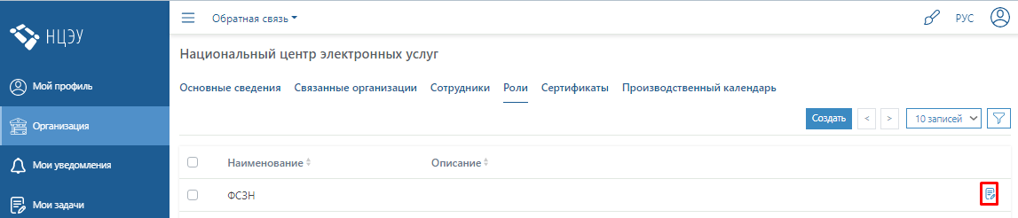

**Рисунок 4. Редактирование роли**

1. . Для организации доступа к услугам в роль необходимо добавить сотрудников, которым предоставляется доступ. Доступ можно предоставить сотрудникам, которые приглашение в организацию. Для добавления сотрудников нажмите на кнопку «Добавить» (Рисунок 5).

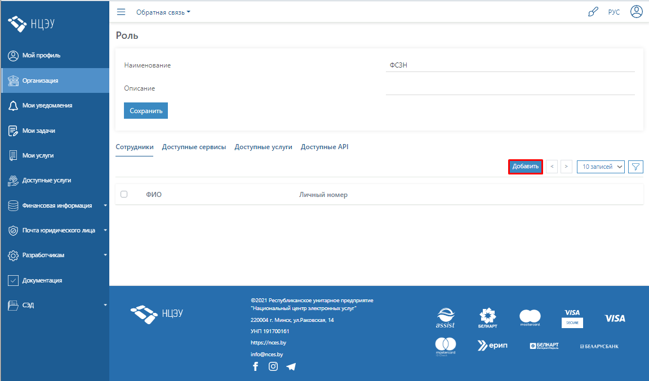

**Рисунок 5. Вкладка «Сотрудники»**

1. В открывшемся окне осуществите выбор сотрудников путем проставления отметки в чек-боксе, нажмите на кнопку «Добавить» (Рисунок 6).

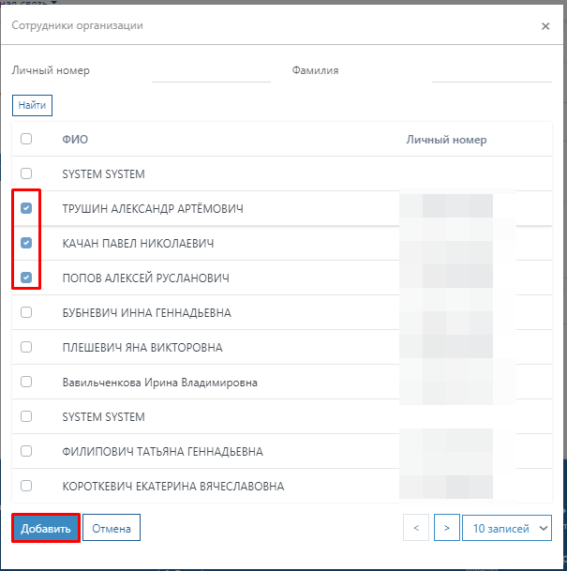

**Рисунок 6. Добавление сотрудников в роль**

1. Далее необходимо добавить услугу(-и) к которым выбранным пользователям предоставляется доступ, для этого в режиме редактирования роли перейдите на вкладку «Доступ к услугам» и нажмите на кнопку «Добавить» (Рисунок 7).

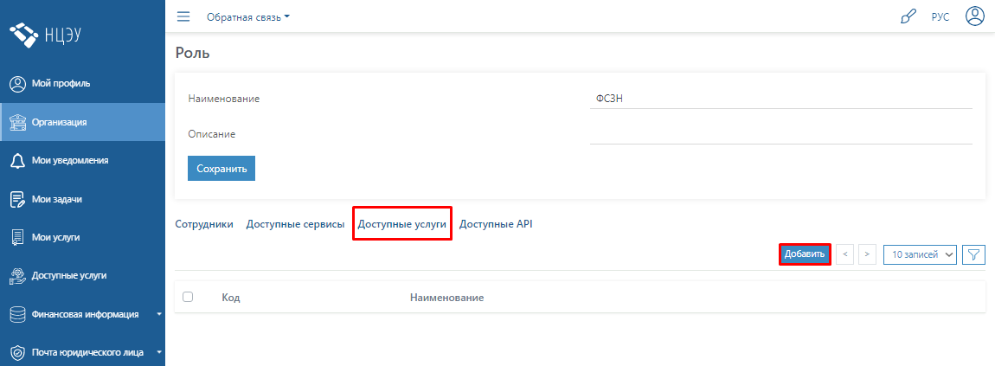

**Рисунок 7. Вкладка «Доступные услуги»**

1. Осуществите поиск необходимой услуги в списке доступных данному юридическому лицу по коду, после выбора нажмите на кнопку «Добавить» (Рисунок 8):

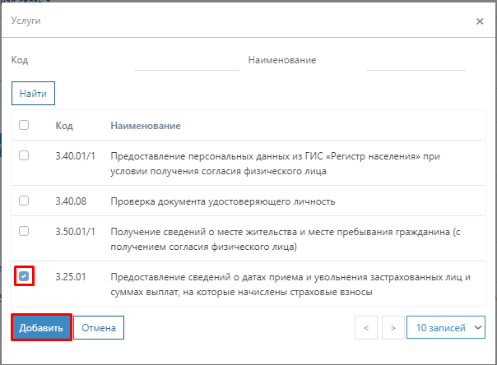

**Рисунок 8. Добавление услуг в роль**

1. Перейдите в режим редактирования услуги (путем нажатия на пиктограмму «») для настройки прав доступа к действиям над услугой выбранным пользователям (Рисунок 9):

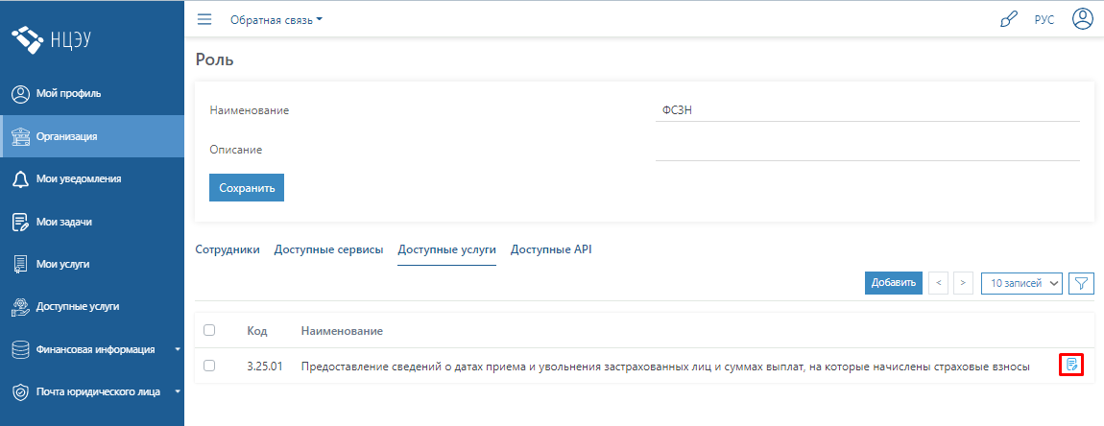

**Рисунок 9. Редактирование доступа к услуге**

1. Далее нажмите на кнопку «Добавить» права доступа (Рисунок 10):

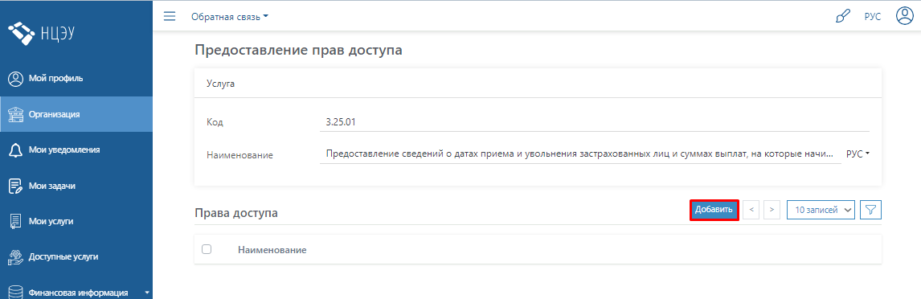

**Рисунок 10. Добавление прав доступа к услуге**

1. В открывшемся окне проставьте галки в чек-боксе напротив прав «Просмотр» и «Заказ» и нажмите на кнопку «Добавить» (Рисунок 11):

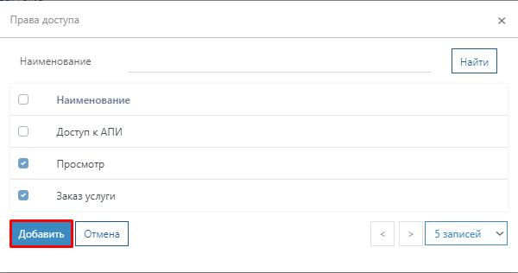

**Рисунок 11. Окно «Права доступа»**

            Такие действия необходимо повторить и для других услуг, добавленных в роль.

По всем вопросам обращайтесь в **техподдержку НЦЭУ**:  [https://support.nces.by](https://support.nces.by/)